Практическое задание федерального этапа
Всероссийского конкурса профессионального мастерства
«Лучший по профессии» по номинации «Лучшая швея»

- ФОРМА УЧАСТИЯ
Индивидуальное выполнение задания.

- ЗАДАНИЕ И НЕОБХОДИМОЕ ВРЕМЯ
Количество часов на выполнение задания: 4 ч.
Задание и время его выполнения приведены в Таблице 1.

Таблица 1.

№ задания | Наименование задания | Максимальный балл | Время на выполнение
1. | Изготовление женского платья | 70 | 4 часа

Задание составлено согласно стандартам и техническим условиям, принятым в промышленности.

- ОПИСАНИЕ РАБОТ: ИЗГОТОВЛЕНИЕ ЖЕНСКОГО ПЛАТЬЯ
В данном задании необходимо изготовить женское платье в соответствии с Техническим рисунком (Приложение №1), описанием внешнего вида (Приложение №2) и деталями кроя изделия, выполненными по лекалам, представленным в приложении (Приложение №3).
В ходе выполнения задания конкурсант должен продемонстрировать умения:
- с высокой точностью выполнять пошив изделия, используя наиболее подходящие инструменты и оборудование;
- изготовлять одежду на конкретную фигуру (манекен);
- пользоваться технологическим оборудованием, производить его регулировку, устранять простые неисправности (замена иглы при поломке);
- соблюдать правила безопасного труда и высокой организации рабочего места;
Участник должен выполнить:
- пошив платья в соответствии с техническим рисунком, описанием внешнего вида и кроем изделия.
Платье должно отвечать следующим требованиям:
- иметь законченный внешний вид;
- соответствовать техническому рисунку;
- иметь характеристики, определенные заданием;
- демонстрировать качество изготовления конструкции и выполнения технологической обработки изделия.
По истечении четырех астрономических часов конкурсант должен сдать готовую или неготовую работу для выставления оценки.

- ПРИЛОЖЕНИЯ
В данном разделе приведены основные графические материалы, необходимые для визуального понимания задания и описание внешнего вида модели женского платья.
Приложение №1. Технический рисунок модели женского платья
Приложение №2. Описание внешнего вида модели женского платья
Приложение №3. Общий вид комплекта лекал
Приложение №4. Рекомендуемое оборудование

Приложение №1

Технический рисунок
модели женского платья

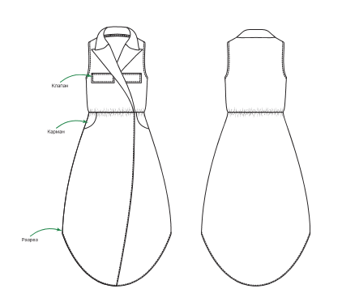

Приложение №2

Описание внешнего вида
модели женского платья

Платье женское без подкладки из легкой драпирующейся ткани плательно-блузочного ассортимента для средней возрастной группы. Силуэт платья полуприлегающий, длина ниже колена. Изделие без рукава, отрезное по линии талии, с имитацией запаха. Линия талии с внутренней стороны присборена на эластичную тесьму. Низ изделия закруглен.
Перед платья отрезной по линии талии с имитацией запаха.
Верхняя частьпереда платья состоит из двух полочек. В области груди расположены настрочные клапаныпрямоугольной формы. Лацканы и борта обтачаны подбортами.
Нижняя часть переда платья состоит из двух полочек. Срез борта обработан узким швом вподгибку с закрытым срезом.
Спинка платья отрезная по линии талии.
Проймы окантованы бейкой из основного материала, с отделочной строчкой на 7 мм от сгиба, фиксирующей бейку на изнаночной стороне.
Воротник отложной пиджачного типа с острыми концами. Шов втачивания воротника и свободный срез подборта окантованы бейкой из основного материала в один прием. В области горловины бейка настрочена по сгибу. Воротник закреплен на лацкан машинной строчкой по концам воротника от шва втачивания воротника на 2 см.
Срез низа обработан узким швом вподгибку с закрытым срезом.

Приложение №3

Общий вид комплекта лекал
женского платья

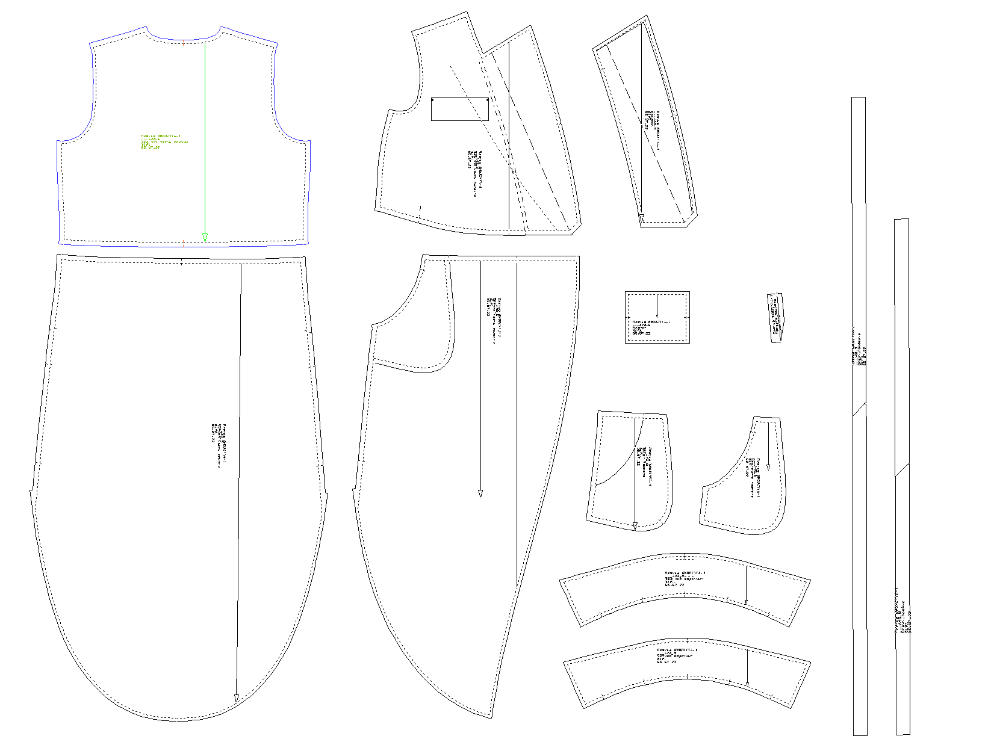

Приложение №4

Рекомендуемое оборудование
для изготовления женского платья

Оборудование:
Универсальная машина
Оверлок пятиниточный

Средства малой механизации:
Приспособление окантовыватель, установленное на универсальную машину

Прочие инструменты и приспособления:
Ножницы-перекусы
Линейка металлическая 15 см
Мел-мыло

